Лабораторна робота
Тема: Модифікатори у Blender. Моделювання. Скульптинг
Виконав: Горецький Максим
1. Відкрито проєкт із готовим пончиком. Для імітації глазурі активовано режим X-Ray, що дозволяє бачити наскрізь геометрію.
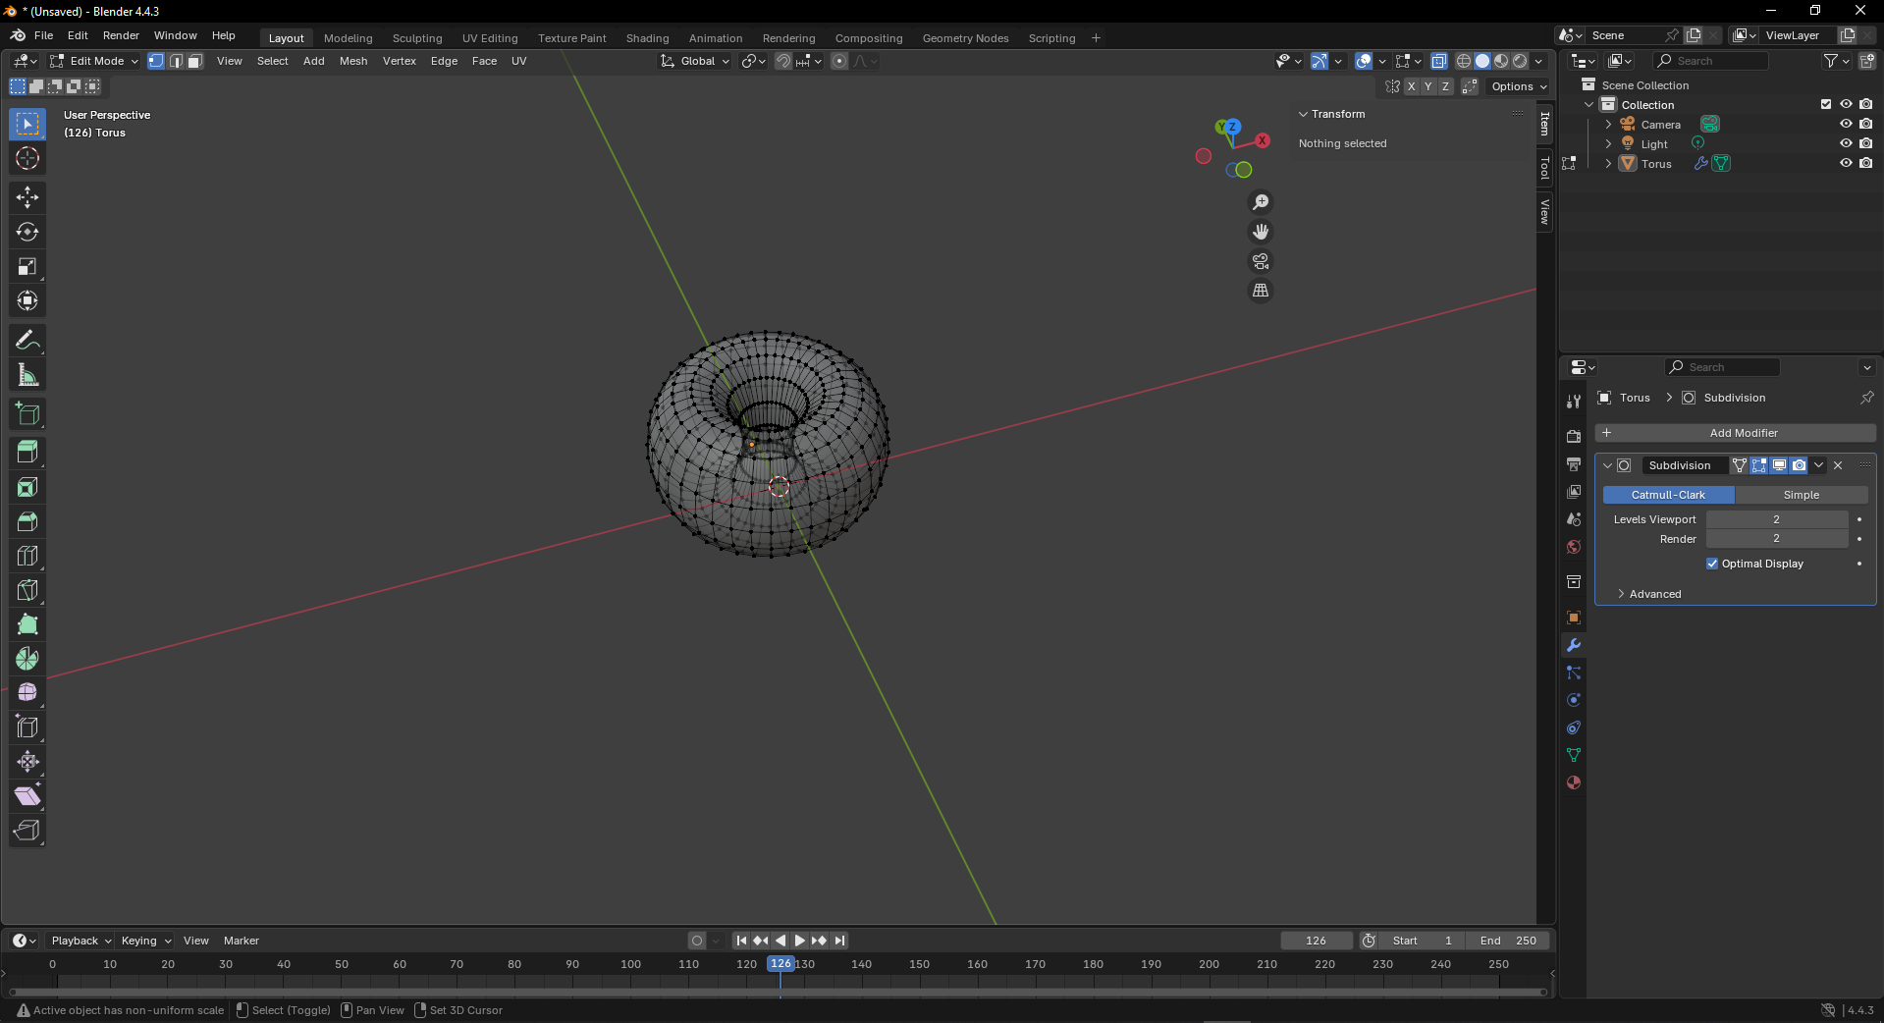
2. У режимі редагування було виділено верхню частину пончика. Командою Shift+D виконано дублювання поверхні.
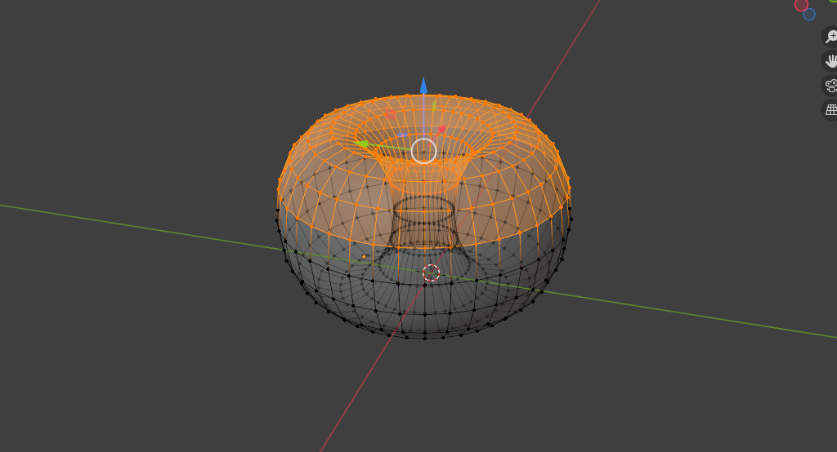
3. Натиснуто клавішу P → обрано Selection для відокремлення дубліката в окремий об’єкт.
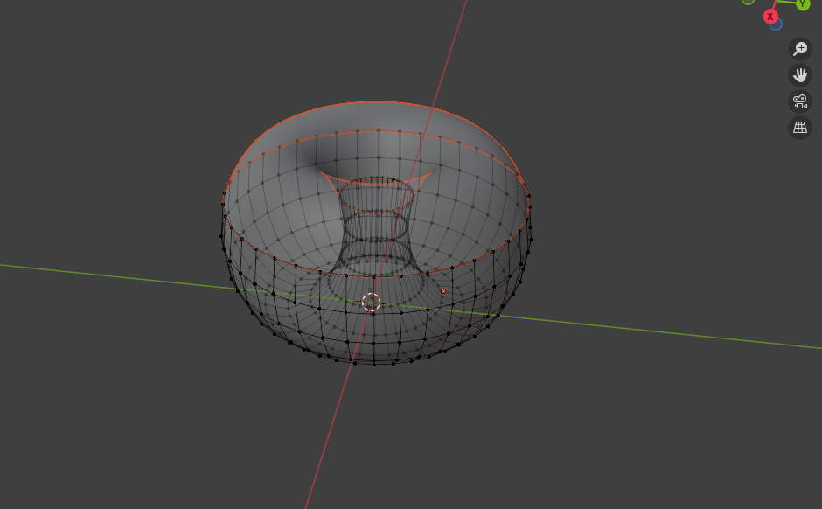
4. Переключенося в режим Object Mode — тепер є два об’єкти: пончик і глазур.
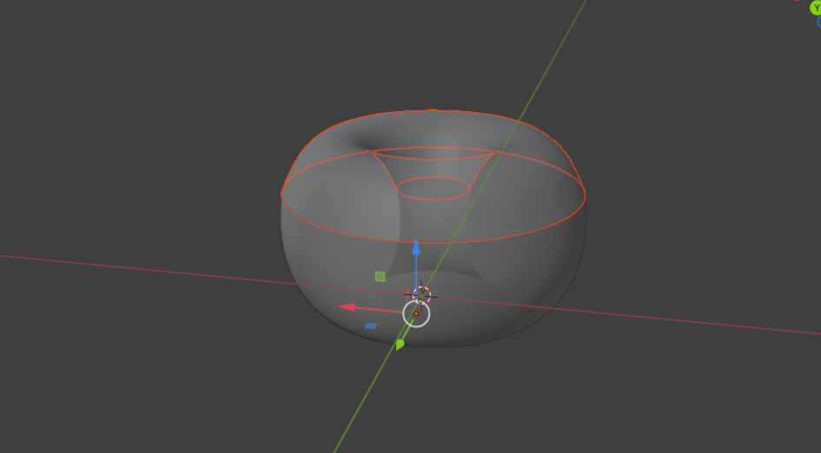
5. У Scene Collection об'єкти перейменовано відповідно до їх призначення: «пончик» і «глазур».
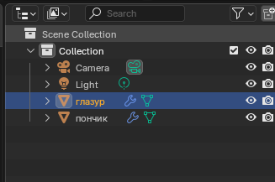
6. Для об'єкта «глазур» у вкладці Modifier Properties додано модифікатор Solidify, який імітує товщину.
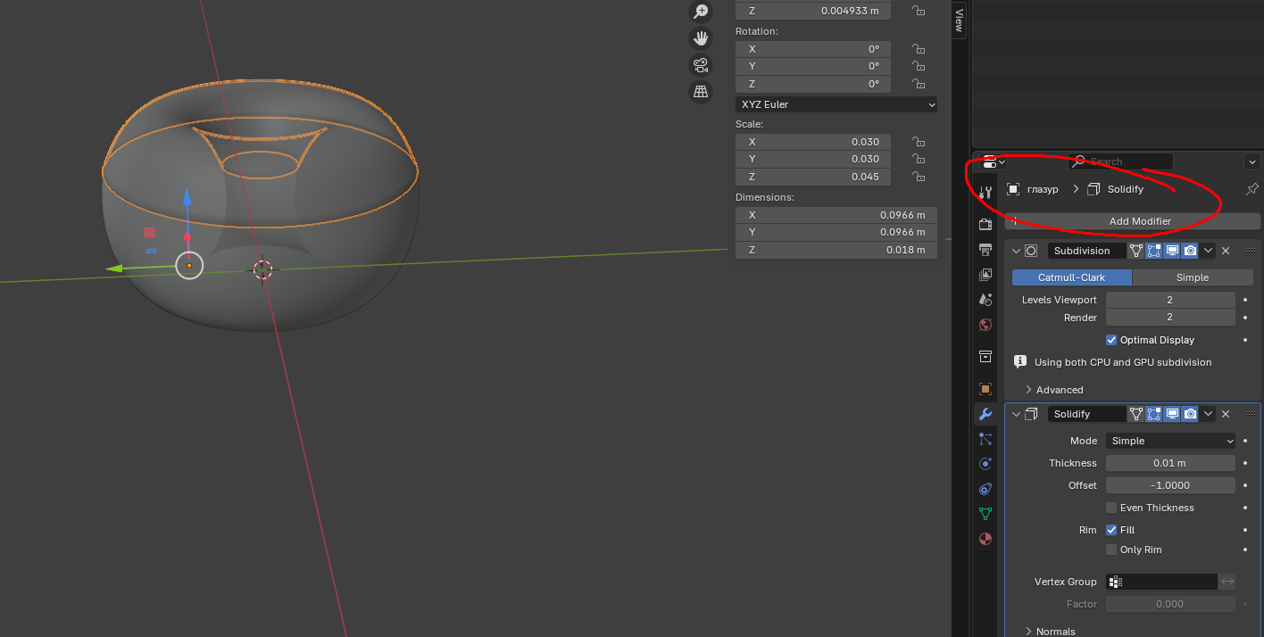
7. Для зручного перегляду результату активовано режим Wireframe (каркас), що дозволяє бачити структуру моделі.
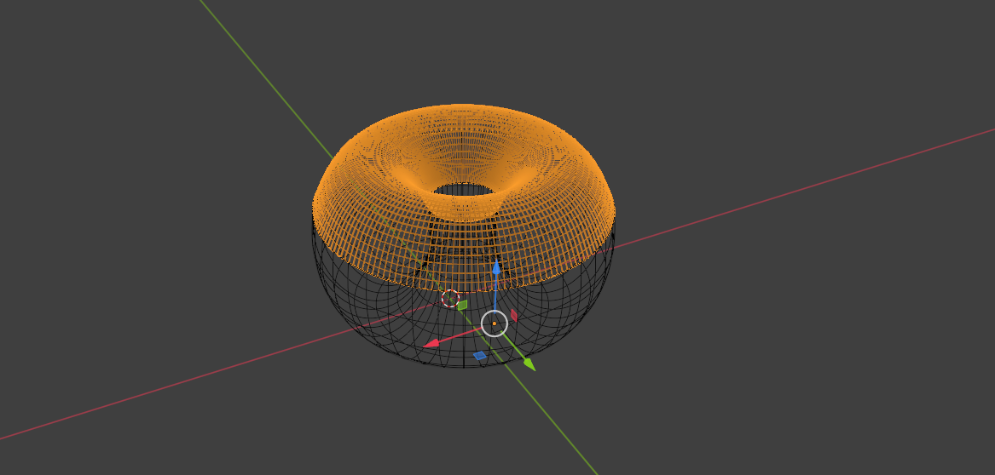
8. У параметрах Solidify відрегульовано товщину та межі для досягнення потрібної форми покриття.
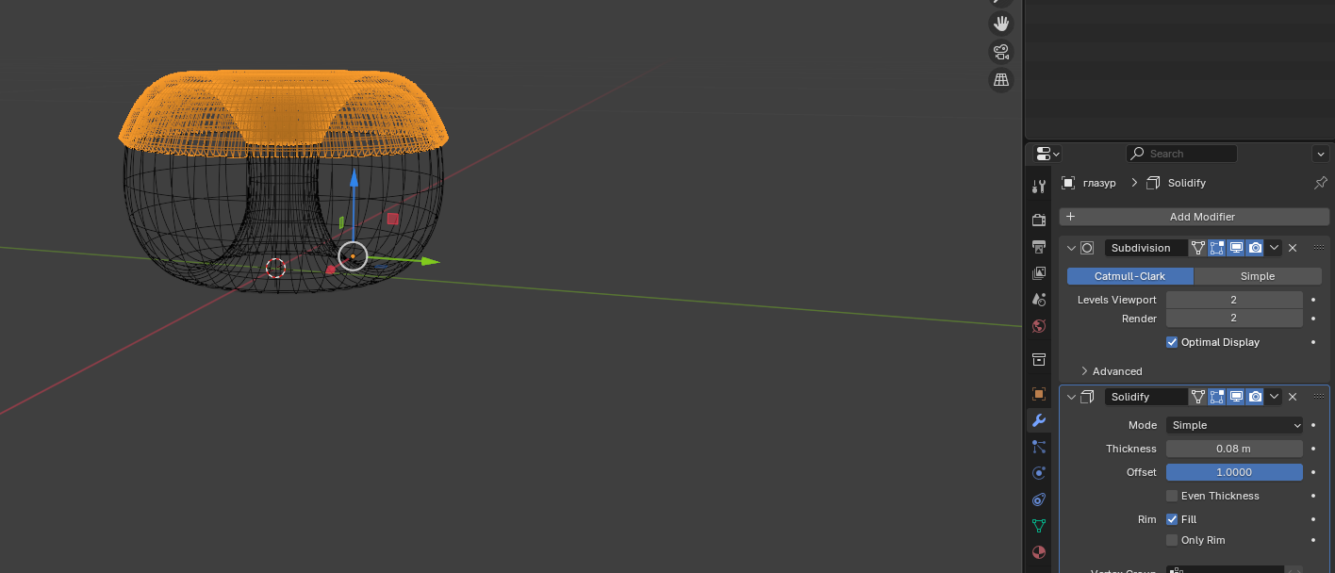

Результат:
